高新区社会保障和公共事业局信息

第78期

珠海（国家）高新区管委会社会保障和公共事业局 2020年6月17日

多管齐下 助力中考
—区教育局组织化学备考系列活动

为促进化学教师专业成长，挖掘我区化学精品课程，提高我区化学教师备考能力，区教育局引导区化学学科中心组结合备考实际积极开展活动，扩大我区化学教学影响力。
一是积极借助市教研资源，开展化学公开课活动。6月11日珠海市初三化学教研暨高新区化学备考研讨活动在中大附中开展。活动采取“线下公开课+线上直播”形式，全区初三化学教师参与线下观摩学习，全市其它区化学教师同步现场观看。线下环节，执教教师何文苑、孙巧珍老师以《工艺流程图解专项复习》作为课题，通过“同课异构”的形式，向珠海市初三化学教师展示我区化学备考成果。线上环节，珠海市初三化学教师通过“腾讯会议”进行评课，并完成“课堂教学评价表”。市教研中心副主任、化学教研员张立云进行评课议课指导，并对我区中考化学备考进行诊断。此活动展示了我区化学学科集体备课智慧，获得专家一致好评，吸引了香洲区、市直属学校、高栏港区等区老师线上深度研讨。
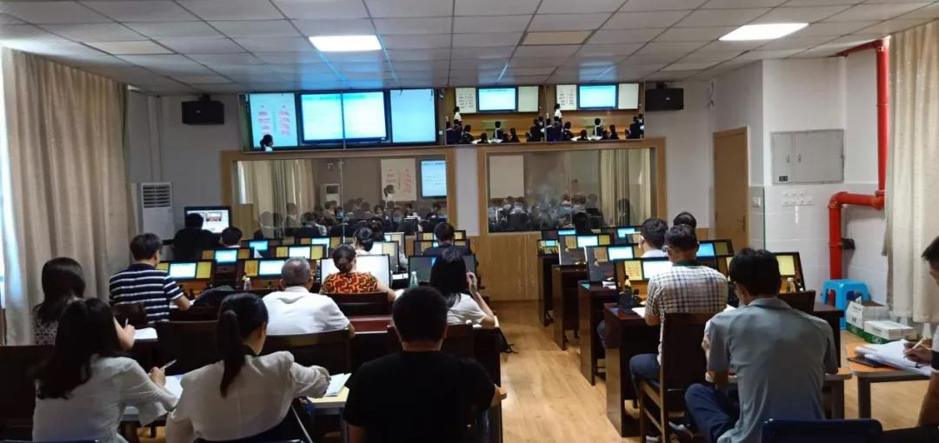

（图一：中大附中录播室听课现场）
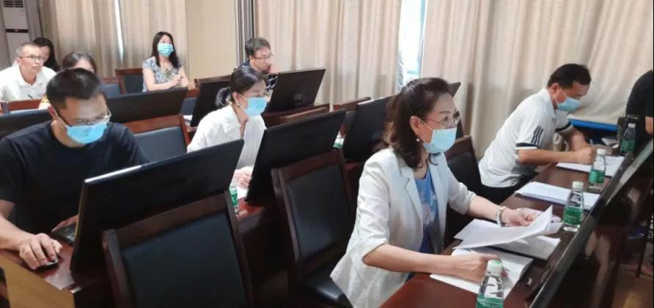

（图二：市教研中心副主任、化学教研员张立云现场听课）

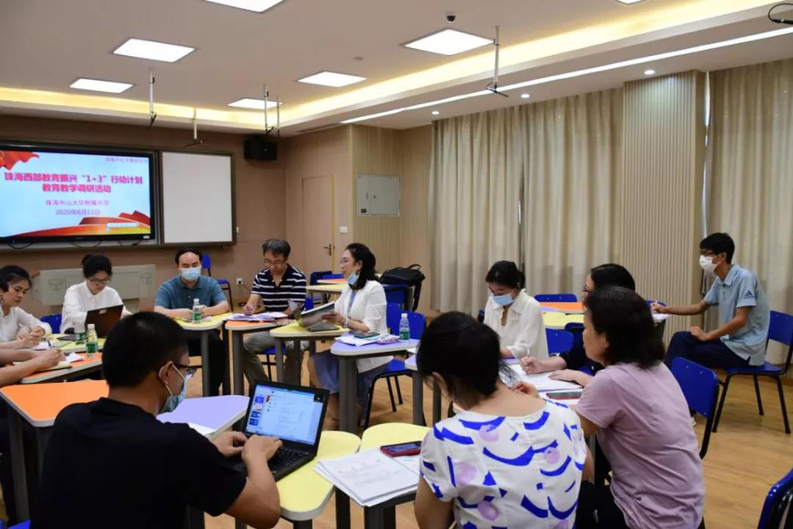

（图三：腾讯会议，线上与线下听课交流反馈）
二是主动争取教研机会，扩大高新化学教育美誉度。为适应智能时代的教育发展，响应教育部在疫情期间“停课不停学”的号召，发挥广东省名师工作室的示范引领作用，助力广大初三师生精准备考，近期，广东二师省级教师发展中心录制了一批优质视频资源，推出政治、物理、化学专题共6节课，供全省考生备考复习。我区教育局积极发动化学教师参与评选，推荐的中大附中冯碧燕初三化学《化合价与化学式》课程被市教研中心上送，作为珠海市唯一的代表，也是同场中唯一的中级职称教师代表，和其他5位正高、副高名师同台竞技。

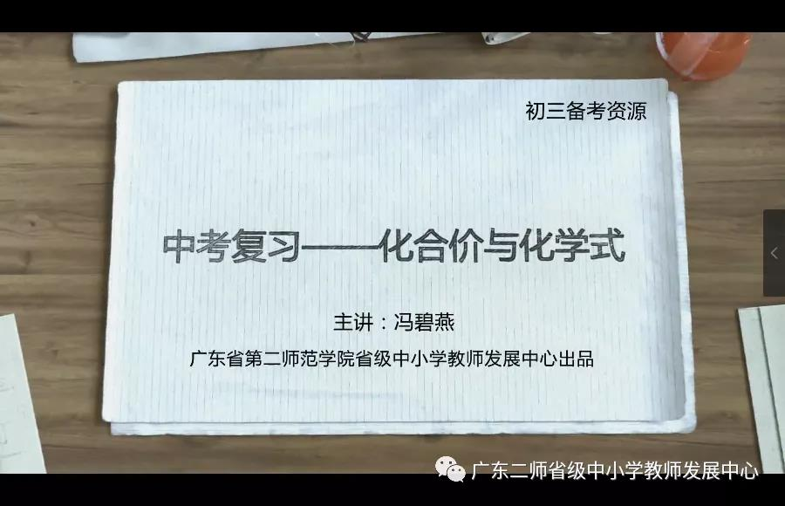

（图四：我区中大附中冯碧燕老师执教省级备考示范课）

区教育局后续将组织更多备考教研活动，让更多学校参与进来，为一线老师提供更多锻炼展示机会，为我区2020中考助力，共同促进我区化学教学质量提升，扩大我区教育美誉度。

